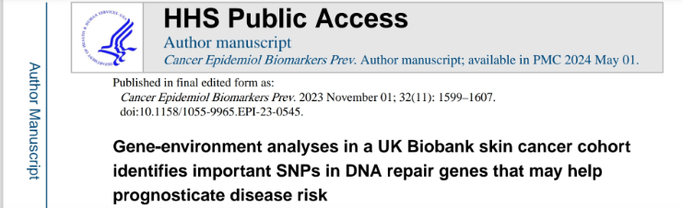

Sintesi dell'articolo

1. Obiettivo e Metodologia
Lo studio ha analizzato la complessa interazione tra fattori genetici ed ambientali nella patogenesi dei tumori della pelle (carcinoma basocellulare [BCC], carcinoma squamocellulare cutaneo [cSCC], melanoma in-situ [M-is] e melanoma invasivo [M-inv]). Utilizzando la coorte del UK Biobank, i ricercatori hanno valutato 8.798 polimorfismi a singolo nucleotide (SNP) associati a 190 geni di riparazione del DNA, unitamente a 11 fattori demografici e comportamentali di rischio in centinaia di migliaia di individui (pazienti e controlli sani).

2. Principali Risultati
- Fattori Clinici e Comportamentali:
  - La pelle e i capelli di colore più scuro, insieme alla facilità di abbronzatura, sono risultati essere fattori protettivi riducendo il rischio di sviluppare i vari tipi di tumore della pelle.
  - Il sesso maschile è risultato correlato positivamente a un maggior rischio di BCC e cSCC.
  - Apparente paradosso sull'uso della protezione solare: L'uso frequente o occasionale della crema solare è risultato positivamente correlato al rischio di tutti i tipi di tumore cutaneo analizzati. Gli autori ipotizzano che questo fenomeno si spieghi con una maggiore esposizione complessiva ai raggi UV da parte di chi usa la crema solare, con una mancata riapplicazione della stessa durante la giornata, o con il fatto che i pazienti inizino a proteggersi di più solo dopo aver ricevuto la diagnosi.
- Fattori Genetici e Interazioni Gene-Ambiente:
  - L'analisi combinata (gene-ambiente) ha identificato 201 interazioni significative SNP-ambiente distribuite su 90 geni.
  - In particolare, le varianti del gene FANCA (tra cui tre alleli specifici: rs9926296, rs3743860, rs2376883) hanno mostrato interazioni con quasi tutti i fattori ambientali/clinici considerati nei gruppi affetti da BCC e melanoma invasivo.

Conclusioni degli Autori (in risalto)
Le conclusioni fondamentali evidenziate dagli autori sono le seguenti:
- Importanza dell'approccio combinato (Gene-Ambiente): Un'analisi genetica isolata offre una visione limitata; l'integrazione dei dati genetici (geni di riparazione del DNA) con i fattori demografici e di esposizione ambientale è fondamentale per la stratificazione del rischio di malattia e per formulare prognosi accurate.
- Ruolo prognostico delle varianti di FANCA: Gli alleli del gene FANCA possiedono un importante valore prognostico per identificare il rischio nei soggetti con una storia di scottature solari nell'infanzia o d'uso di lampade abbronzanti.
- Contributo alla Medicina di Precisione: L'identificazione di queste interazioni genoma-ambiente fornisce nuove informazioni chiave per la prevenzione personalizzata e la comprensione dei meccanismi alla base dei tumori cheratinocitici e del melanoma.
- Messaggio di Salute Pubblica: Nonostante l'associazione paradossale riscontrata nei dati statistici, gli autori sottolineano la necessità di un'adeguata e frequente applicazione della protezione solare e della minimizzazione dell'esposizione diretta ai raggi UV, in particolare per i soggetti a pelle chiara.

